**PLAN DE PRUEBAS - OIS**

**Cundinamarca/OIS/ Plan de pruebas**

**HISTÓRICO DE CAMBIOS**

|  |  |  |  |
| --- | --- | --- | --- |
| **Fecha** | **Versión** | **Descripción** | **Autor** |
| 05/09/2019 | 0.1 | Documentación sobre los planes de prueba del aplicativo “OIS” | Luis Felipe Gamba Russi |
| 05/09/2019 | 0.1 | Documentación sobre los planes de prueba del aplicativo “OIS” | Diego Alejandro Serrano Amaya |
|  |  |  |  |

Índice

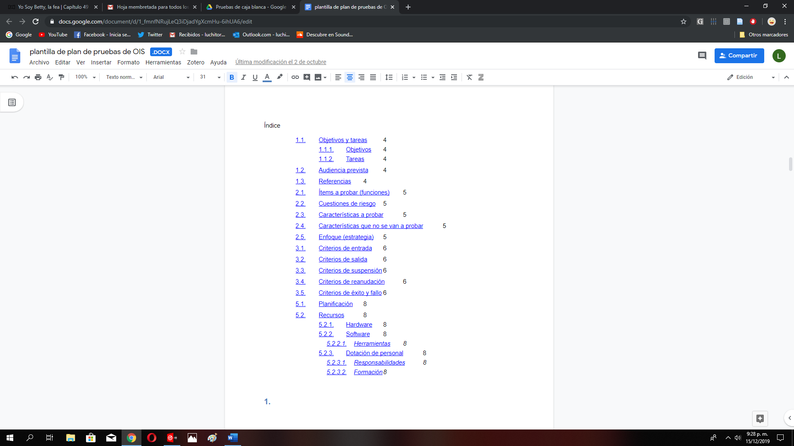

**INTRODUCCIÓN**

Este plan de pruebas refleja la calidad que el sistema de gestión de mobiliario educativo puede llegar a tener de acuerdo a los resultados que estas mismas nos den, teniendo en cuenta su estructura interna (código) y su funcionamiento ante los testers o evaluadores.

* 1. **OBJETIVOS Y TAREAS**
     1. **Objetivos**

Realizar las pruebas necesarias con su debida documentación al sistema ”Orden de inventarios sistematizado”.

* + 1. **Tareas**

-Identificación de la información brindada por el cliente para la construcción del sistema.

-Procesos correspondientes a las operaciones según los montos y formas de pago.

-Permitir la finalización o en su defecto el inicio nuevamente del programa según lo considere necesario el cliente.

* 1. **AUDIENCIA PREVISTA**

Describe la audiencia prevista de este plan. Habrá diferentes grupos potenciales dependiendo de las fases de pruebas que se estén llevando a cabo. Entre ellos pueden estar:

* Equipo de pruebas

|  |  |
| --- | --- |
| **Personal** | **Ocupación** |
| **Luis Felipe Gamba Russi** | Analista, Diseñador y Programador Web. |
| **Andres Felipe Quiroga Osorio** | Analista, Diseñador y Programador Web. |
| **Arley Sebastián Gutiérrez Pintor** | Analista, Diseñador y Programador Web. |
| **Diego Alejandro Serrano Amaya** | Analista, Diseñador y Programador Web. |
| **Luis Gabriel Ramirez Molina** | Analista, Diseñador y Programador Web. |

* Jefe de proyecto

|  |  |
| --- | --- |
| **Personal** | **Ocupación** |
| Andres Felipe Quiroga Osorio | Analista, Diseñador y Programador Web. |

* Grupos de aseguramiento de la calidad

|  |  |
| --- | --- |
| **Personal** | **Ocupación** |
| **Luis Felipe Gamba Russi** | Analista, Diseñador y Programador Web. |
| **Andres Felipe Quiroga Osorio** | Analista, Diseñador y Programador Web. |
| **Arley Sebastián Gutiérrez Pintor** | Analista, Diseñador y Programador Web. |
| **Diego Alejandro Serrano Amaya** | Analista, Diseñador y Programador Web. |
| **Luis Gabriel Ramirez Molina** | Analista, Diseñador y Programador Web. |

**REFERENCIAS**

|  |  |  |  |
| --- | --- | --- | --- |
| **Documento** | **Autor** | **Versión** | **Localización** |
| IEEE-829-1983 | Instituto de Ingeniería Eléctrica y Electrónica |  |  |
|  |  |  |  |
|  |  |  |  |

**ALCANCE Y ENFOQUE**

* 1. **ÍTEMS A PROBAR (FUNCIONES)**
* Iniciar sesión al sistema OIS
* Agregar los usuarios al sistema ois teniendo sus roles
* Agregar el mobiliario correspondiente a las aulas de la institución educativa
* Agregar las aulas en donde se encuentra el mobiliario educativo
* Realizar carga masiva de mobiliario, usuarios, y aulas.

* 1. **CUESTIONES DE RIESGO**

Áreas Críticas:

* Realizar la documentación de las pruebas en base a un código desactualizado .
* No corregir y documentar los fallos presentados en cada una de las pruebas.
* No realizar la documentación de los fallos que se puedan ir presentando a lo largo de las pruebas.
* No tener una convención de calificación para las pruebas
* Realizar las pruebas sin tener en cuenta el objetivo por el cual se desarrollan.
* Realizar modificaciones al código del aplicativo cuando no lo requiera.
* Dar por aprobada una prueba cuando en realidad necesita Correcciones.
  1. **CARACTERÍSTICAS A PROBAR**

Se va a evaluar la funcionalidad del software teniendo en cuenta:

* Los formularios para ingresar usuarios, mobiliarios y aulas.
* Iniciar Sesión de un usuario.
* La funcionalidad de los botones de “Agregar” “Entrar” y lo cambios de página.
* La carga masiva de cada usuarios, mobiliarios y aulas con la información correspondiente a cada uno.
  1. **CARACTERÍSTICAS QUE NO SE VAN A PROBAR**

En estas pruebas no se va a evaluar:

* La capacidad de almacenamiento del sistema, ya que existe el riesgo de colapsar el sistema y afectar su rendimiento a lo largo de las pruebas.
* Reportes y novedades del mobiliario de la institución.
* Olvidar contraseña del aplicativo
* Modificar y eliminar usuarios, mobiliario y aulas del sistema.

* 1. **ENFOQUE (ESTRATEGIA)**

En esta serie de pruebas se planea evaluar la calidad del sistema, realizando las modificaciones que sean necesarias, con el fin de conseguir que la funcionalidad del sistema no arroje errores en la parte interna del aplicativo.

1. **CRITERIOS DE TRANSICIÓN**

* 1. **CRITERIOS DE ENTRADA**

Lista todos los criterios que se han de satisfacer para empezar la ejecución de las pruebas. Entre los posibles ítems que se pueden incluir están los siguientes:

* Aprobación del plan de pruebas
* Entorno de pruebas estable y preparado
* Casos de pruebas escritos y aprobados
* Herramientas de pruebas preparadas

* 1. **CRITERIOS DE SALIDA**

Lista todos los criterios que se han de satisfacer para que una fase de pruebas se dé por finalizada. Entre los posibles ítems que se pueden incluir están:

* Completitud de los casos de pruebas
* Números y severidad de los defectos abiertos
* Paso de los objetivos de pruebas
* La prueba está en Estado “Pasado”.
  1. **CRITERIOS DE SUSPENSIÓN**
* No revisar las correcciones de las pruebas que fueron puestas en un estado de “Refactor” o “Imcompleto”.
* No verificar las funciones que tiene el sistema las veces que sean necesarias para asegurar que la prueba fue validada por el desarrollador que la ejecutó.
* Pérdida de los documentos que dan soporte a al estado a la descripción de las pruebas y sus estados
  1. **CRITERIOS DE REANUDACIÓN**
* La verificación del estado de las pruebas y sus resultados esperados
* La corrección de una prueba luego de haber estado en “Refactor”
* Copias de seguridad de la documentación de los casos de prueba
  1. **CRITERIOS DE ÉXITO Y FALLO**
* Cada una de las pruebas será documentada con los resultados que deberían arrojar y con los que a la final termina arrojando
* Cada una de las pruebas será evaluada con 3 estados los cuales son: “Pasado”, “Incompleto”, “Fallido”

* El tester dentro de las plantillas propuestas para la documentación para las pruebas, deberá realizar comentarios sobre los resultados de las pruebas.

1. **ESTRATEGIA DE PRUEBAS**

Evaluar la parte interna del software, es decir la parte de código, para esto se va a necesitar estar en el aplicativo y ejecutar cada una de las funciones y condiciones ya establecidas anteriormente, haciendo uso de herramientas básicas, para la realización de cada una de estas.

1. **PLANIFICACIÓN Y RECURSOS**
   1. **PLANIFICACIÓN**

|  |  |
| --- | --- |
| **Actividades** | **Personal** |
| Verificar las herramientas disponibles para realizar las pruebas del sistema | Luis Felipe Gamba Russi |
| Asignar al personal la evaluación de al menos 2 casos de pruebas | Luis Felipe Gamba Russi |
| Verificar el desarrollo de cada caso de prueba con sus respectivos estados | Andres Felipe Quiroga Osorio |
| realizar la verificación de los estados de cada una de las pruebas | andres felipe Quiroga Osorio |
| Verificar la modificación de cada prueba en el caso que estén en “Incompleto” | Diego Alejandro Serrano amaya |
| Gestionar la finalización de cada una de la pruebas verificando su documentación | Luis Felipe Gamba Russi |

* 1. **RECURSOS**
     1. **Hardware**

Equipo complementario de hardware

* Teclado
* Mouse
* PC
* Pantalla
  + 1. **Software**
* Word
* Excel
* Google Chrome
* Windows

* + - 1. **Herramientas**
* Documento IEEE 829.
* Sublime Text
* Visual Studio Code
* Word
* Excel
* Grafos Application
  + - 1. **Responsabilidades**

|  |  |
| --- | --- |
| **Personal** | **Ocupación** |
| **Luis Felipe Gamba Russi** | Analista, Diseñador y Programador Web. |
| **Andres Felipe Quiroga Osorio** | Analista, Diseñador y Programador Web. |
| **Arley Sebastián Gutiérrez Pintor** | Analista, Diseñador y Programador Web. |
| **Diego Alejandro Serrano Amaya** | Analista, Diseñador y Programador Web. |
| **Luis Gabriel Ramirez Molina** | Analista, Diseñador y Programador Web. |

1. **REVISIÓN DEL PLAN DE PRUEBAS**

Esta sección incluye planes para la revisión de este plan de pruebas. Se identifican los grupos para revisar y aprobar el documento.

Hay que cerciorarse de que el plan de pruebas satisface los requisitos de desarrolladores y clientes.

|  |  |
| --- | --- |
| **Personal** | **Ocupación** |
| **Luis Felipe Gamba Russi** | Analista, Diseñador y Programador Web. |
| **Andres Felipe Quiroga Osorio** | Analista, Diseñador y Programador Web. |
| **Arley Sebastián Gutiérrez Pintor** | Analista, Diseñador y Programador Web. |
| **Diego Alejandro Serrano Amaya** | Analista, Diseñador y Programador Web. |
| **Luis Gabriel Ramirez Molina** | Analista, Diseñador y Programador Web. |